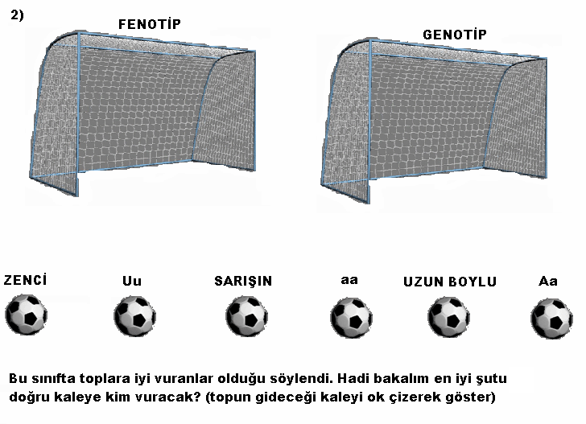
Serinhisar Mehmet Akif Ersoy İÖO 2008*09 Eğitim ve Öğretim Yılı 1. Dönem 8/A sınıfı 1. Yazılı sorularıdır
Adı soyadı:
Numarası:

1) Aşağıdaki doğru-yanlış sorularında parantez içine sizce doğru olanlara D,yanlış olanlara Y harfi Koyunuz.

- ( ) Lamarck doğal seçilim sonucu yeni türlerin ortaya çıkabileceğini ileri sürmüştür.
- ( ) Adenin organik bazının karşısına her zaman Guanin organik bazı gelir.
- ( ) DNA'da baz sayısında ve dizilişindeki farklılıklar canlıların birbirinden farklı olmasını sağlar.
- ( ) Yumurta "n" sayıda kromozom içerir.
- ( ) Mitoz bölünmede oluşan hücrelerin genetik yapısı farklıdır.
- ( ) Bir ailenin kız çocuğuna sahip olma ihtimali her zaman % 50' dir.
- ( ) Büyüme ve gelişme hücre bölünmesi ile meydana gelir. ( ) Hemofili hastalığı kanın pıhtılaşmamasıdır.
- ( )solucan , denizanası, planerya gibi canlılar rejenerasyon ile ürerler.
- ( ) Akraba evliliği, hastalık taşıyan genlerin bir araya gelme olasılığını azaltır
- ( ) Albinoluk kalıtsal bir hastalıktır
- ( ) Eşeysiz üremeler mitoz bölünme ile olur

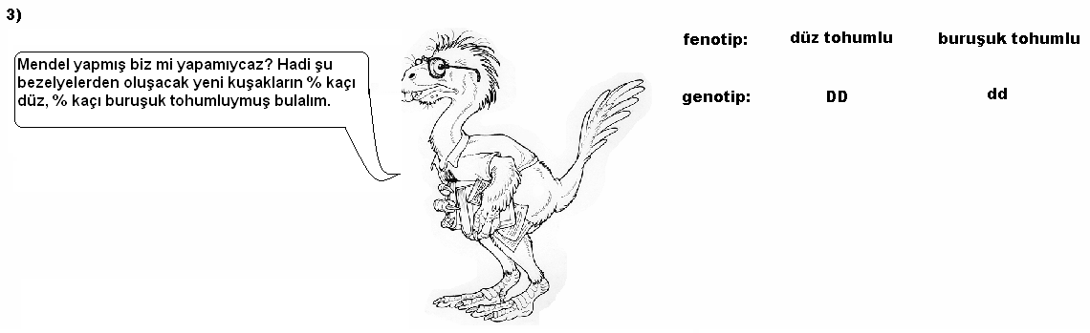
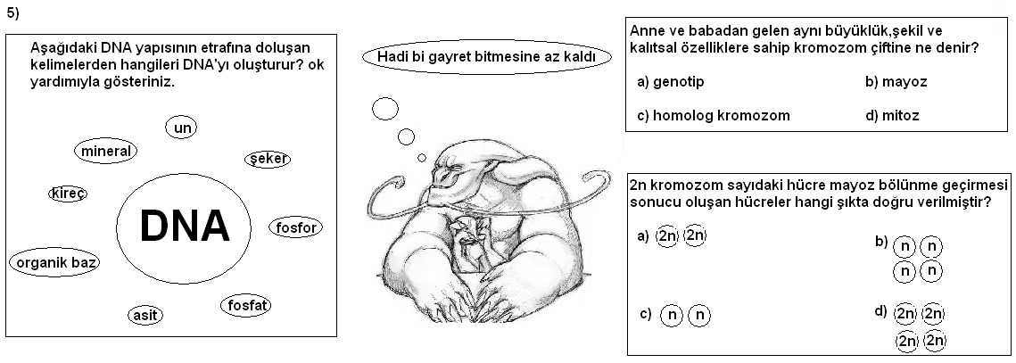
5) Aşağıdaki tablolarda boş bırakılan yerleri uygun şekilde doldurunuz. Her kutucuğun puan değeri eşittir.

Adaptasyon…. Mutasyon……Modifikasyon
Doğal seçilim… Varyasyon
Aşağıda verilen örneklerin yukarıdaki durumlardan hangisine ait olduğunu boşlularla yazınız

Kutup ayılarının beyaz renkli olması…………………………….
Dişi arılardan iyi beslenenin kraliçe arı olması diğerlerinin işçi arılar olmaları………………………………………
Kedi türündeki çeşitlilik………………………………………….
Çuha çiçeğinin renginin sıcaklığa göre değişmesi……………….
Kanser hücresinin oluşması………………………………………
Develerin hörgüçlerinde yağ depolamaları………………………
Beyaz kelebeklerin çevre şartları değişince ölmesi siyah kelebeklerin yaşamını sürdürmesi……………………………………………….
Güneşte kalan insanların ten renginin bronzlaşması…………….
Kaktüsün iğne yapraklı olması……………………………………
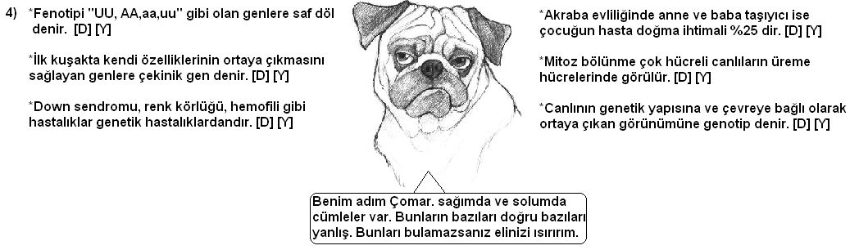
Hemofili hastalığının oluşması…………………………………….

- 1800 nükleotid bulunan bir DNA zincirinde 200 Guanin nükleotiti bulunduğuna göre
  - Sitozin nükleotid sayısı kaçtır?
  - Adenin nükleotiti sayısı kaçtır?
  - Bu DNA zincirinde kaç tane şeker vardır?

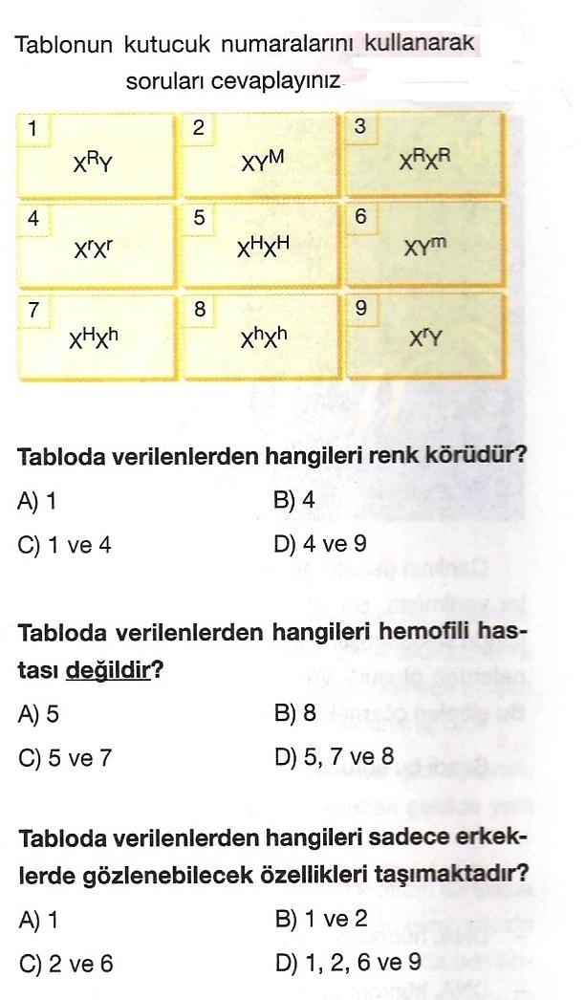
8) 9)
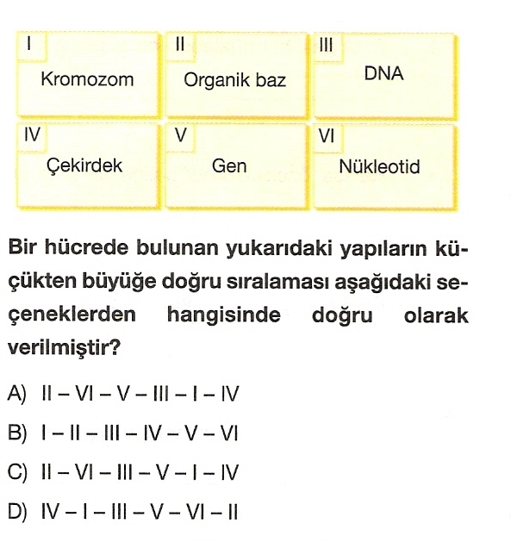

- Kahverengi gözlü anne ve babadan yeşil

gözlü çoçuk doğabilir mi ? Açıklayınız.

11.)Üreme hücresinde 24 kromozom bulunan bir canlının kas hücresi iki kez mitoz bölünme geçiriyor.
Oluşan hücrelerin kromozom sayısı kaçtır?

12) Mitoz bölünme ile mayoz bölünme arasındaki farklardan 5 tanesini tabloya yazınız 10 p

13) C G T G T A T A C A

…..………………………………

Şekilde verilen DNA zincirinin diğer zincirinim Şifresini noktalı yere yazınız. 5p

14) Aşağıdaki boşlukları uygun kelimeler ile doldurunuz.
mitoz- bezelye- Down sendromu- mayoz- ara lamel- evrim-organik baz -fofsat -fenotip - eşeysiz üreme- çekinik gen- adaptasyon- mutasyon

- Bitki hücresinde stoplazma bölünmesinde …………………………….oluşur.
- Tomucuklanarak üreme bir …………………………………….şeklidir.
- Mendel çalışmalarını………………………………bitkisi ile yapmıştır.
- ……………………………….olan bireylerin vücut hücrelerinde 46 kromozom yerine 47 kromozom vardır.
- Baskın genlerle birlikte kendi özelliğini göstermeyen genlere …………………………………denir
- …………………………hücre bölünmesi ile polen ,yumurta,sperm oluşur.
- Çevre şartlarının etkisiyle kalıtsal olmayan değişikliklere ……………………………..denir.
- Türlerin uzun zaman içinde geçirdiği ya da geçirmekte olduğu değişikliklerin tümüne ….……….………..…denir.
- ………………………hücre bölünmesinde parça değişimi gözlenmez.
- Dağda yetişen karahindiba bitkisinin köklerinin çölde yetişenlere göre daha kısa olması ……………………..olayına
örnek olarak verilebilir.
- Bir nükleotitin yapısında şeker ,………………………, …………………………. bulunur
- Canlıların dış görünümüne …………………………………. Denir

15) 2n=20 kromozomlu bir hücre artarda iki mitoz ve bir mayoz geçiriyor. Kromozom sayısı ve hücre sayısı sırasıyla ne olur ?
A) 20 ve 16 B) 16 ve 8 C) 10 ve 16 D)20 ve 10
16)

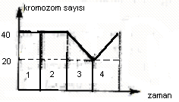
Bir hücredeki kromozom sayısındaki değişmenin zamana bağlı değişimi grafikte verilmiştir.Buna göre 1.,2.,3. ve 4. bölgelerde gerçekleşen olaylar nelerdir?
1 2 3 4
A) Mitoz Mayoz Döllenme Mitoz
B) Mitoz Mitoz Mayoz Döllenme
C) Mayoz Mitoz Döllenme Mayoz
D) Mayoz Döllenme Mitoz Mayoz
17. Çinliler, yüzyıllar boyunca ayaklarının küçük olması için kız çocuklarına demir ayakkabı giydirmişlerdir. Buna
rağmen yeni doğan çocuklar küçük ayaklı doğmamaktadır. Bu durumu aşağıdakilerden hangisi açıklar?
A)Canlılarda var olan karakterlerin çevre etkisiyle değişmemesi
B)Çevresel faktörlerin etkisiyle oluşan modifikasyonların kalıtsal olmaması
C)Karakterlerin oluşumunu çevre faktörlerinin belirlemesi
D)Bu olayın sadece kız çocukların uygulanması
18) Hemofili hastalığı yönünden taşıyıcı olan bir anne ile hasta olan bir babanın doğacak erkek çocuklarının hastalık yönünden durumu çaprazlama yaparak gösteriniz.

19) Heterozigot (melez) siyah kıllı iki fare çaprazlandığında oluşacak yavruların genotipi ve fenotipi nasıl olur çaprazlamasını yaparak gösteriniz. Not: Siyah kıl rengi kahverengi kıl genine baskındır.

Ümit EMLAK
Başarılar Dilerim

